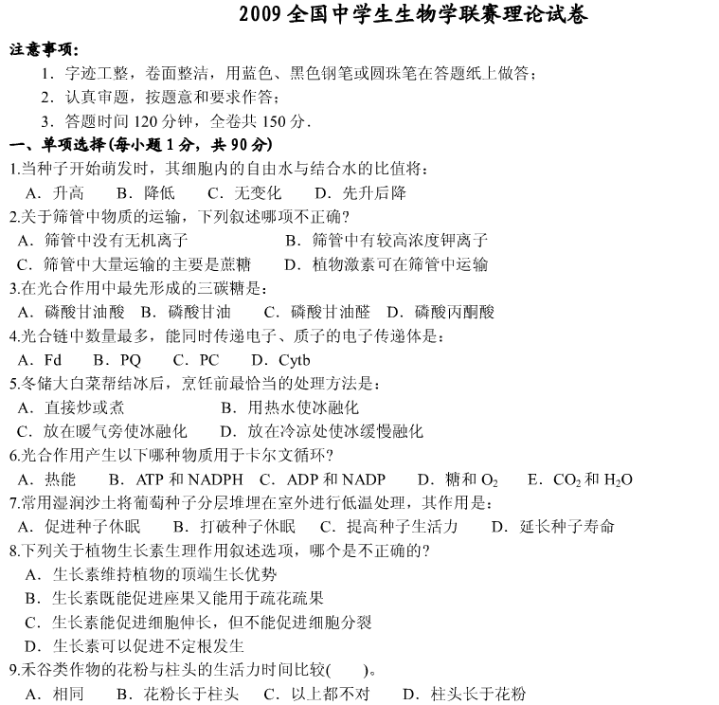

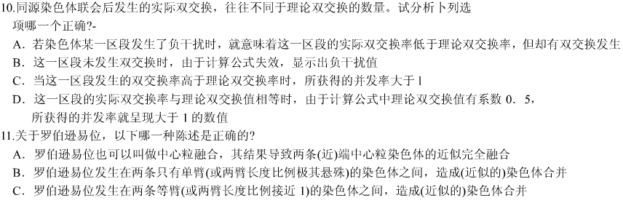

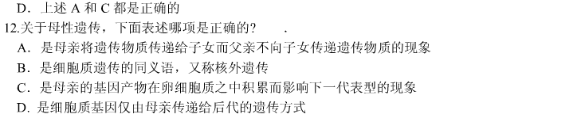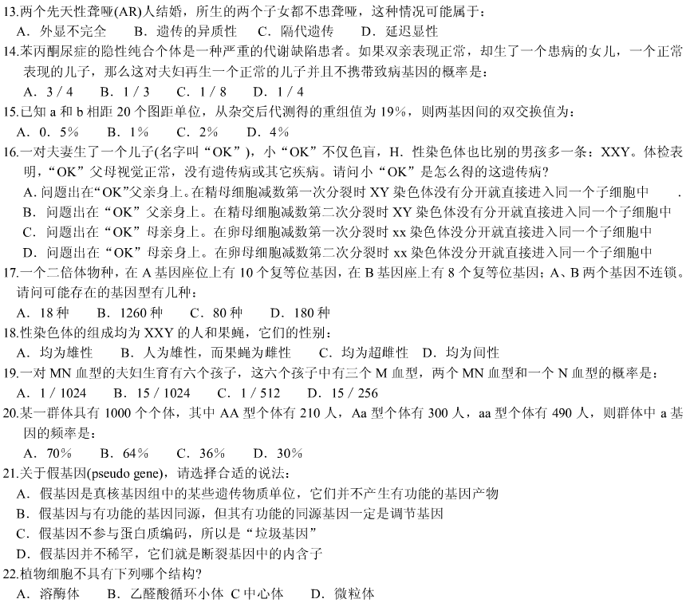

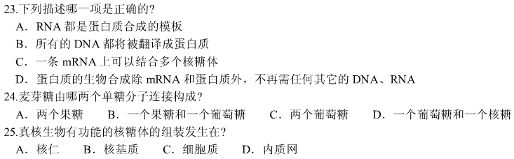

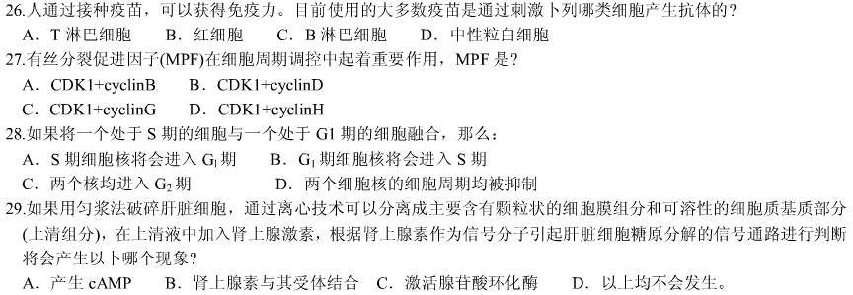

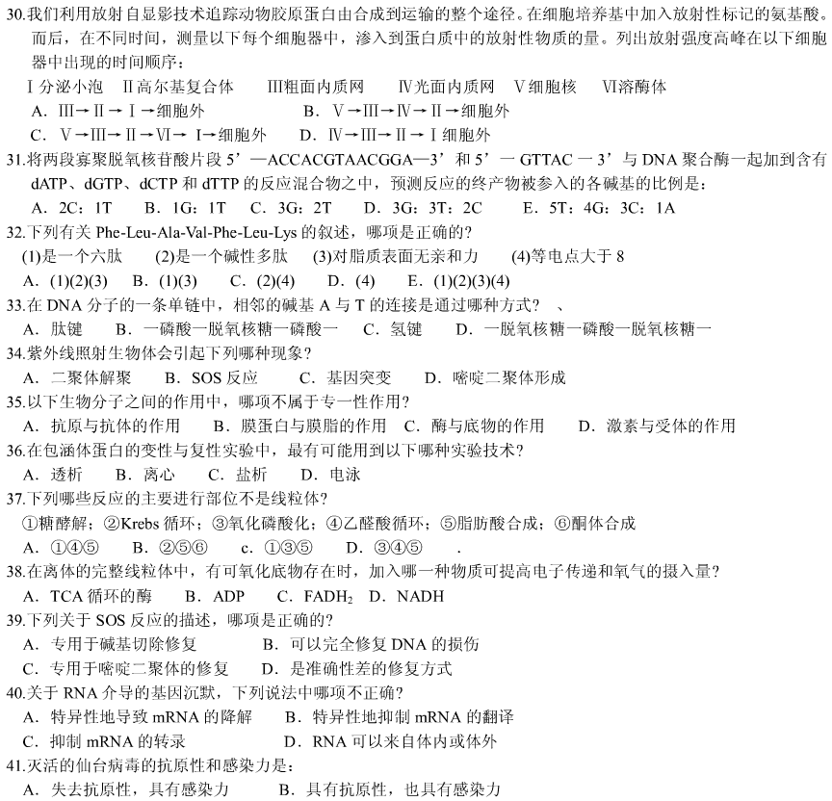

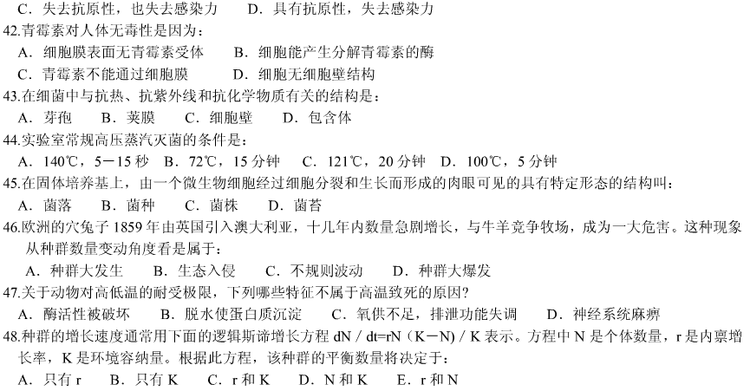

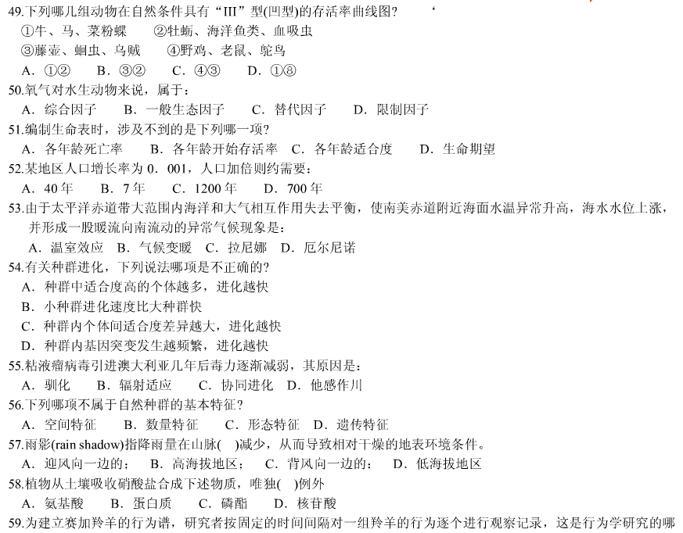

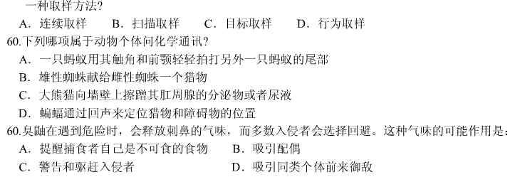

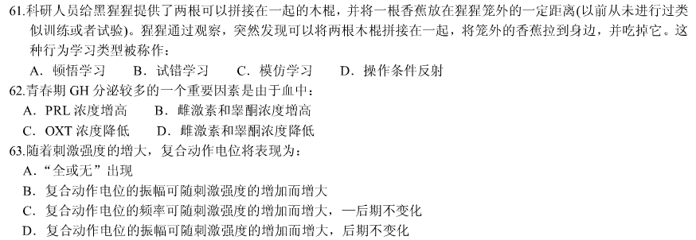

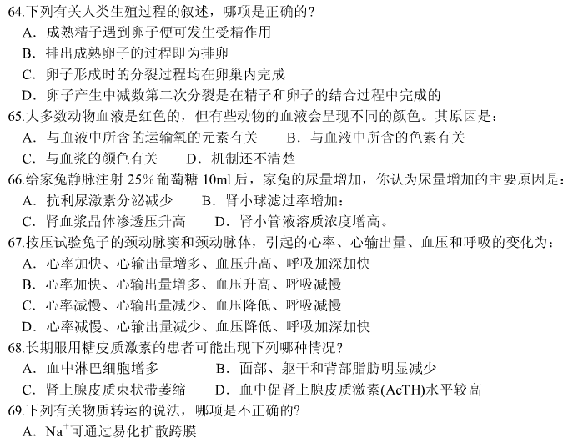

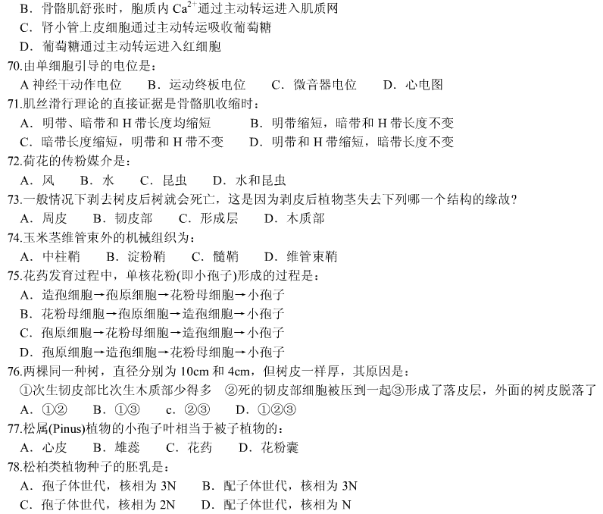

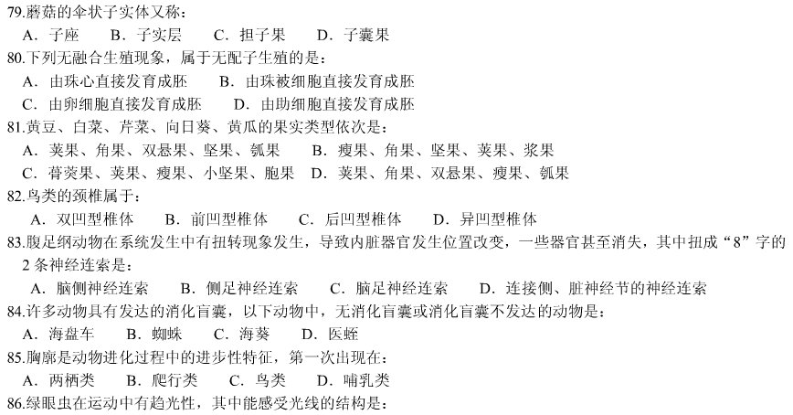

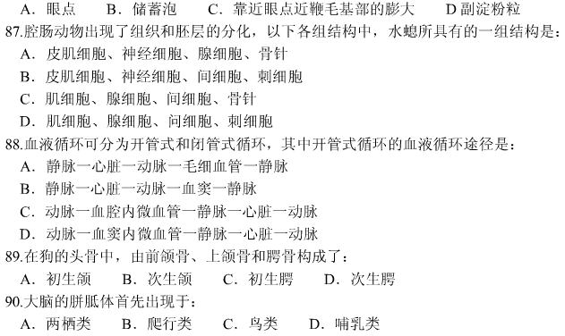

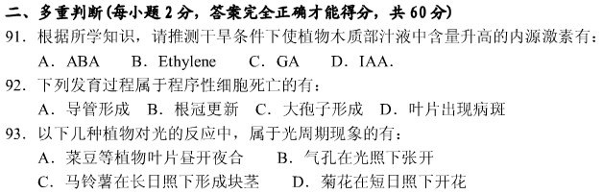

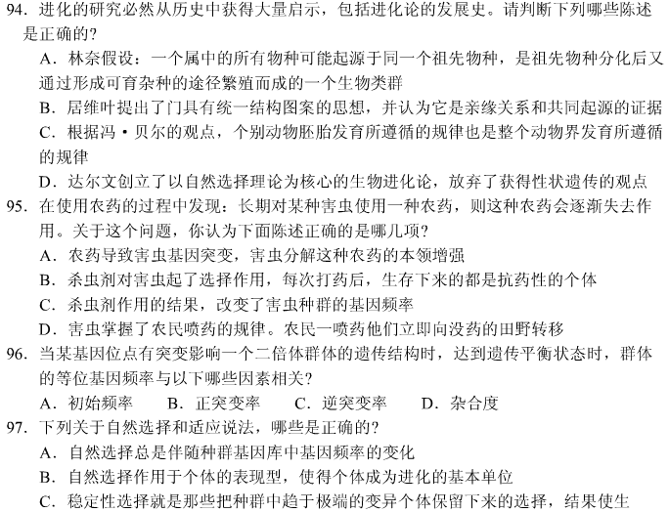

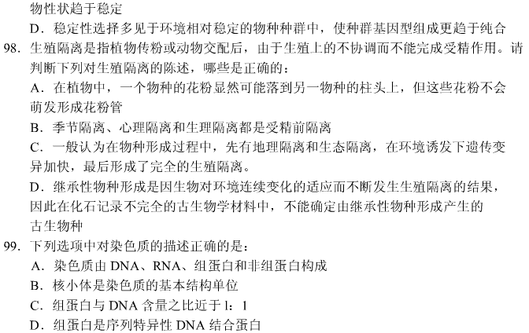

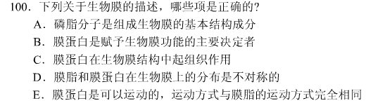

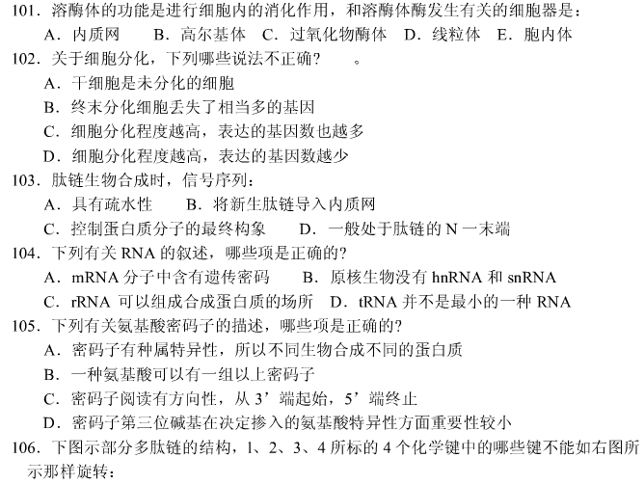

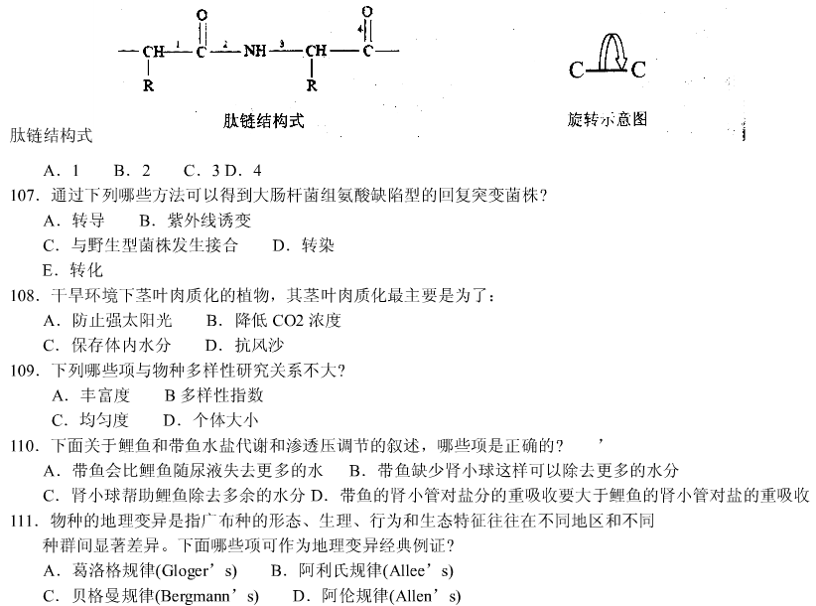

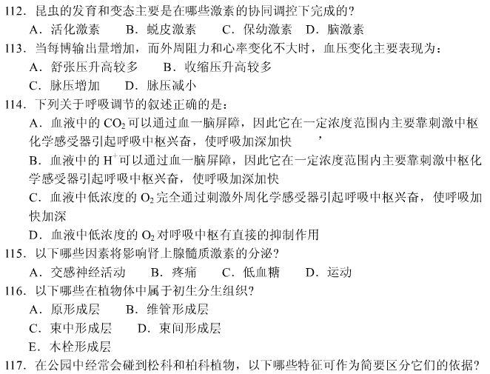

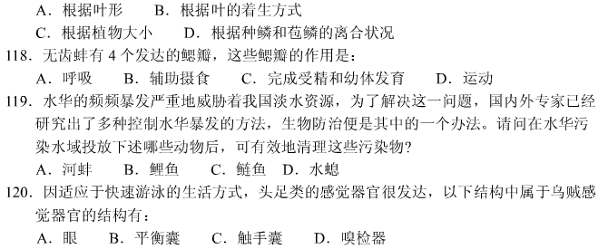

**2009年全国中学生生物学联赛答案**

|  |  |  |  |  |  |  |  |  |  |
| --- | --- | --- | --- | --- | --- | --- | --- | --- | --- |
| 1 | 2 | 3 | 4 | 5 | 6 | 7 | 8 | 9 | 10 |
| A | A | D | B | D | B | B | C | D | C |
| 11 | 12 | 13 | 14 | 15 | 16 | 17 | 18 | 19 | 20 |
| B | D | B | C | A | D | B | B | D | B |
| 21 | 22 | 23 | 24 | 25 | 26 | 27 | 28 | 29 | 30 |
| A | C | C | C | A | C | A | B | D | A |
| 31 | 32 | 33 | 34 | 35 | 36 | 37 | 38 | 39 | 40 |
| D | C | D | D | B | A | A | B | D | C |
| 41 | 42 | 43 | 44 | 45 | 46 | 47 | 48 | 49 | 50 |
| D | D | A | C | A | B | B | B | B | D |
| 51 | 52 | 53 | 54 | 55 | 56 | 57 | 58 | 59 | 60 |
| C | D | D | A | C | C | C | C | B | C |
| 61 | 62 | 63 | 64 | 65 | 66 | 67 | 68 | 69 | 70 |
| A | B | D | D | A | D | D | C | D | B |
| 71 | 72 | 73 | 74 | 75 | 76 | 77 | 78 | 79 | 80 |
| D | C | B | D | D | D | B | D | C | D |
| 81 | 82 | 83 | 84 | 85 | 86 | 87 | 88 | 89 | 90 |
| D | D | D | C | B | C | B | B | D | D |

**一、单项选择题（每小题1分，共90分）**

备注：第60题可去掉一个或任选一个

**二、多重判断题（每小题2分，共60分）**

【注：请对本题的每一个答案进行判断，将正确答案的字母涂黑，当答案完全正确时才能得分】

91．A（√ ）B（√ ）C（ ）D（ ） 92．A（√ ）B（√ ）C（√ ）D（√ ）

93．A（ ）B（ ）C（√ ）D（√ ） 94．A（√ ）B（ ）C（√ ）D（ ）

95．A（ ）B（√ ）C（√ ）D（ ） 96．A（ ）B（√ ）C（√ ）D（ ）

97．A（√ ）B（ ）C（ ）D（√ ） 98．A（ ）B（√ ）C（ ）D（ ）

99．A（√ ）B（√ ）C（√ ）D（ ） 100．A（√ ）B（√ ）C（ ）D（√ ）E（ ）

101．A（√ ）B（√ ）C（ ）D（ ）E（ ） 102．A（√ ）B（√ ）C（√ ）D（√ ）E（√ ）

103．A（√ ）B（ ）C（ ）D（√ ） 104．A（√ ）B（√ ）C（√ ）D（√ ）

105．A（ ）B（√ ）C（ ）D（√ ） 106．A（ ）B（√ ）C（ ）D（√ ）

107．A（√ ）B（√ ）C（√ ）D（ ）E（√ ） 108．A（ ）B（ ）C（√ ）D（ ）

109．A（ ）B（ ）C（ ）D（√ ） 110．A（ ）B（ ）C（√ ）D（ ）

111．A（√ ）B（ ）C（√ ）D（√ ） 112．A（ ）B（√ ）C（√ ）D（ ）

113．A（ ）B（√ ）C（√ ）D（ ） 114．A（√ ）B（ ）C（√ ）D（√ ）

115．A（√ ）B（√ ）C（√ ）D（√ ） 116．A（√ ）B（ ）C（√ ）D（ ）E（）

117．A（√ ）B（√ ）C（ ）D（√ ） 118．A（√ ）B（√ ）C（√ ）D（ ）

119．A（√ ）B（ ）C（√ ）D（ ） 120．A（√ ）B（√ ）C（ ）D（ ）